附圖1（系爭專利圖式）

【第1圖：俯視立體圖】
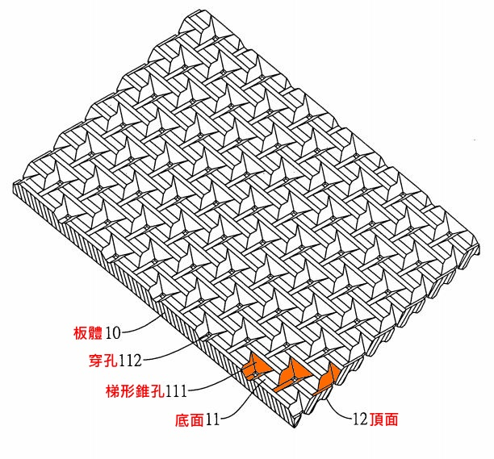

【第2圖：仰視立體圖】
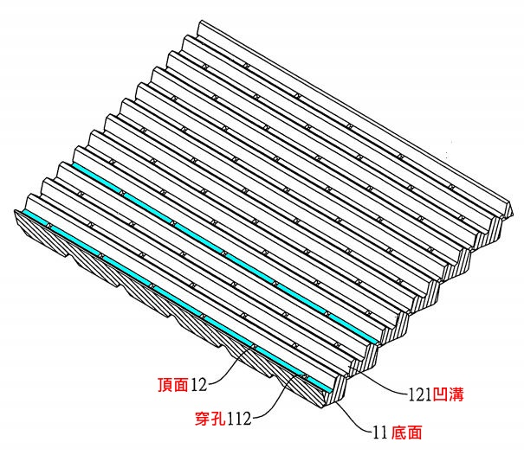

【第3圖：使用狀態圖】

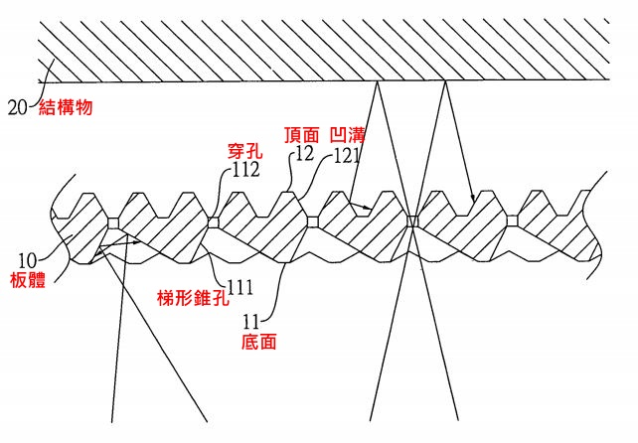

附圖2（證據2 圖式）
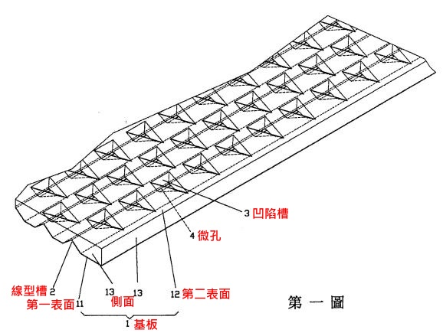
【第一圖：局部放大圖】

【第二圖：局部上視圖】
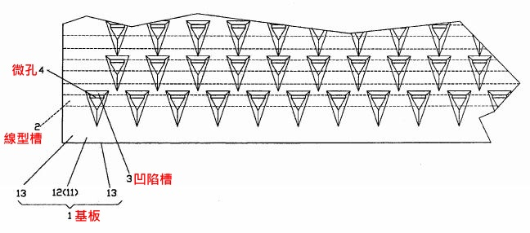

附圖3（證據3 圖式）
【第一圖：仰視立體圖】

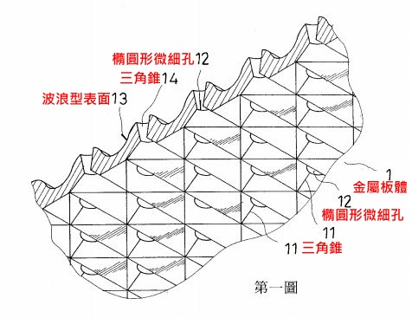

【第二圖：仰視圖】

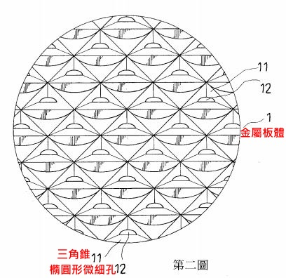

【第三圖：組合剖視示意圖】



